……………….. ORTAOKULU 5. SINIF SOSYAL BİLGİLER YAZILI SORULARI

ADI SOYADI: NUMARASI: SINIFI:

1. Aşağıda sınırları verilen bölgelerimizin isimlerini üzerlerine yazınız. ( 14 puan)
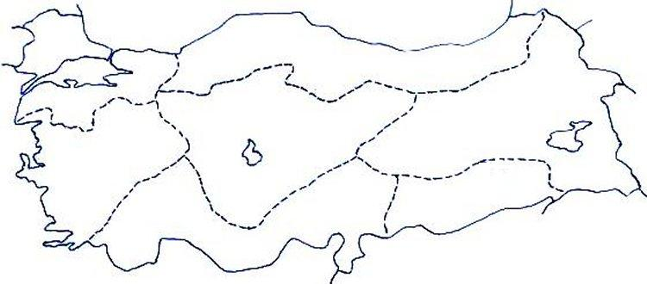

2. Aşağıda verilen özelliklerin hangi bölgemize ait olduğunu yazınız? (14 puan)
En fazla ormanlık alana sahip olan bölgemiz……………………………………….
Petrol çıkarılan bölgemiz…………………………………….
Dağlık ve yükseltisi en fazla bölgemiz………………………..
Kuduz aşısını bulan………………….
Başkentimizin bulunduğu bölge………………………………….
Yaşadıgımız şehrin bulunduğu bölge………………………………….
Her mevsim yağış alan bölgemiz……………………………………….

- AŞAĞIDAKİ SORULARIN DOĞRU CEVABLARINI İŞARETLEYİNİZ. 5 Puan

1) Ece, yaşadığı bölgede yetişen ürünleri sayarken portakal, mandalina, limon ve muzu söylediğine göre Ece, hangi bölgemizde yaşamaktadır?
a) İç Anadolu Bölgesi b) Marmara Bölgesi C) Akdeniz Bölgesi D) Ege Bölgesi

2) Aşağıdakilerden hangisi ekonomik faaliyet değildir?
a) Müzeye gitmek b) Halı dokumak c) Fındık yetiştirmek d) Fabrika kurmak

3. Aşağıdaki bilgilerden hangisi yanlıştır?
A. Teknolojik ürünler ihtiyaçlarımızı karşılamak için yapılmaktadır.
B. Bir buluş yapıldığı zamanki gibi kalır.
C. Bilim insanları çalışkan ve cesurdur.
D. Bir şeyin ilk kez ortaya konulmasına icat denir.

4. Bir tarım ürününün yetişmesinde aşağıdakilerden hangisi etkili değildir?
A. İklim B. Sulama olanakları C. Nüfus D. Toprak yapısı

5. Aşağıdakilerden hangisi teknolojinin faydalarından değildir?
A. Sağlık alanında kullanılması B. Eğitime katkı sağlaması
C. Çevre kirliliği oluşturması D.Haberleşmeyi kolaylaştırması

6. ”Hayatta en hakiki mürşit(yol gösterici) ilimdir, fendir.”diyen Atatürk, aşağıdakilerden hangisini vurgulamak istemiştir?
A. Bilim ve teknolojiye verdiği önemi B. Bilimin faydasız olduğunu
C. Akıllı insanların bilime ihtiyacı olmadığını D. Herkesin bilim insanı olamayacağını

7. ‘‘Tekerlek icat edilmeseydi daha ileriki zamanlarda otomobil icat edilmezdi’’ bu ifadeden aşağıdaki sonuçlardan hangisi çıkarılabilir?
A.Yapılan icat, başka bir icadın temelini oluşturur. B. İcatlar insan yaşamını kolaylaştırır.
C. Bazı icatlar zamanla önemini yitirir. D. Tekerlek önemli bir icat değildir?

8. Un fabrikası kurmak istiyorsunuz bunun için en uygun bölge hangisidir?
A. Ege B. İç Anadolu C. Doğu Anadolu D. Karadeniz

9. Türkiye’de büyükbaş hayvancılık en çok hangi bölgemizde yapılır?
A)İç Anadolu B) Marmara C) Doğu Anadolu D) Güneydoğu Anadolu

10. Bölgelerimiz değişik alanlarda ülke ekonomisine katkıda bulunur. Buna göre aşağıdaki eşleştirmelerden hangisi yanlıştır?
A) Marmara Bölgesi Sanayi ürünleri
B) Karadeniz Bölgesi Balıkçılık
C) İç Anadolu Bölgesi Kerestecilik
D) Doğu Anadolu Bölgesi Hayvancılık

B. Aşağıdaki ifadelerden doğru olanların başına( D ), yanlış olanların başına( Y ) harfi koyunuz.( 22 puan)

( ) İç Anadolu Bölgesi buğday yetiştirmeye en elverişli bölgedir.
( ) Çalışmalarımızın sonuna,yararlandığımız kaynağın ismini,yazarını yazmalıyız.
( ) Muz , her mevsim yağış alan Karadeniz Bölgesi’nde üretilen bir tarım ürünüdür.
( ) Sabırsız olmak , bilim insanının özelliğidir.
( ) Bir ülkenin başka bir ülkeye mal veya ürün satmasına ihracat denir.
( ) Karadeniz Bölgesi’nde en çok çay yetiştirilir.
( ) Akdeniz Bölgesi’nin bitki örtüsü ormandır.
( ) kuduz aşısını newton bulmuştur.
( ) kopernik, elektriği bulmuştur.
( ) İbn Sina, cerrahi mikroskopla beyin ameliyatını yapan kişidir
( ) sivil toplum örgütleri zararlı kuruluşlardır.

Sosyal Bilgiler Öğretmeni

